Лабораторная работа № 14
Тема: Исследование статических характеристик простейшего насыщенного ключа.
Цель работы: Исследование статических характеристик биполярного цифрового ключа.
1. Теоретические положения
Ключевая схема, выполненная на основе активного прибора, при реализации цифрового представления информации должна обеспечивать формирование напряжений соответствующих принятым логическим уровням. Однако, этого мало. Известно, что логические элементы в компьютере образуют достаточно длинные (может быть сотни элементов) цепочки. При передаче информации от элемента к элементу, естественно, теряется энергия цифрового сообщения. Для того, чтобы не накладывать дополнительных ограничений на формальные методики синтеза автоматов, необходимо компенсировать эти потери в каждом логическом элементе Это означает, что основная схема включения активного прибора должна обеспечивать усиление и по напряжению и по мощности. Но и это не все. Хорошо известно, что функционально полный набор логических функций обязательно включает инверсию. Это означает, что ключ должен обеспечивать, помимо всего прочего, еще и инверсию сигнала. Отсюда следует, что единственно приемлемой схемой включения транзистора в цифровом ключе - схема с общим эмиттером (общим истоком для МДП транзистора).
1.1. Статика простейшего насыщенного биполярного ключа.
На рис. ниже приведена основная схема простейшего насыщенного биполярного ключа. Показаны два возможных (и широко применяемых в цифровых схемах) варианта включения нагрузки.
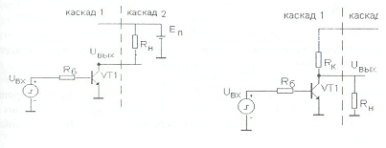

Режим отсечки. В режиме отсечки ток базы (управляющий ток) мал и равен току обратно смещенного pn перехода база-эмиттер. В цифровой схемотехнике считаю, что транзистор находится в режиме отсечки, если ток базы 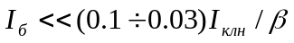 . В современной цифровой схемотехнике, ориентированной на интегральное исполнение, специальных источников напряжения, запирающих транзистор, нет и режим отсечки обеспечивается низким уровнем входного напряжения.
Режим насыщения. В этом режиме ток базы 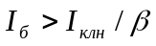 и потенциал коллектора (как и коллекторный ток, если не учитывать переменный ток нагрузки) мало зависят от величины тока базы. При наличии достаточного базового тока в цифровой схемотехнике считают, транзистор входит в режим насыщения, если 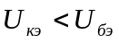. Поскольку, транзисторы в цифровых схемах (простейших) имеют потенциал эмиттера равный нулю, то в обозначениях напряжений на электродах транзистора можно опустить обозначение эмиттера, что мы и будем делать далее. При этом условие насыщения будет иметь вид 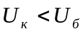.
Отметим еще два важных факта, определяющих работу транзистора в режиме насыщения.
1. Ток насыщения биполярного транзистора
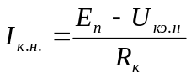
и не зависит от параметров используемого транзистора. Насыщенный ток коллектора не является паспортным параметром!!! Этот ток может быть в диапазоне от предельных токов коллектора до микротоков.
2. Поскольку ток коллектора задан 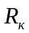 (при известном напряжении питания) и изменяется мало, а ток базы может быть изменен в широких пределах (заданием соответствующей величины резистора в цепи базы) для характеристики состояния транзистора вводят понятие степень насыщения 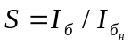, где 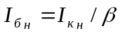
1.2. Характеристики биполярного насыщенного ключа.
Статические свойства рассматриваемого ключа полностью определяются тремя характеристиками:

- входной 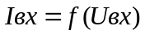;
- передаточной 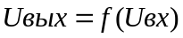;
- выходной 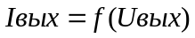 или 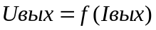.
Аналитические выражения, описывающие эти зависимости при строгом подходе весьма сложны и неудобны для практического использования. Учитывая, что специалисты в области компьютерной инженерии не должны заниматься проектированием электронных схем элементной базы ЭВМ, мы будем пользоваться упрощенным подходом к анализу этих характеристик (не будем учитывать внутренних сопротивлений переходов и часто будем считать, переход база эмиттер идеальным с падением напряжения на нем 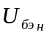).
1. Входная характеристика
- входной ток 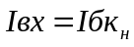 при 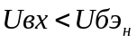, хотя в реальных схемах этот ток может быть в 10-15 раз больше,
- входной ток 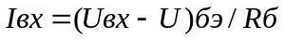 при 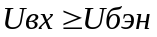
Конечно, в неидеальности перехода база-эмиттер, втекающий ток базы появляется при напряжении 0.5-0.6 В (а не 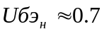 В) и зависимость входного тока от входного напряжения нелинейная. Отметим, что угол наклона входной характеристики определяется величиной входного резистора и с его увеличением уменьшается. Из входной характеристики видно также, что при определенной величине 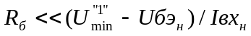, биполярный транзистор оказывается в режиме насыщения.
Теперь естественно возникает вопрос о критериях выбора конкретного значения величины резистора в цепи базы. Простое утверждение, что ток базы должен быть достаточен для насыщения транзистора, удовлетворить разработчика не может. Нужны более точные критерии. Эти критерии определяются из анализа времени переключения (динамики) цифрового ключа. То же самое нужно сказать и о значениях насыщенного тока коллектора и соответствующего тока базы (которые, вообще, могут принимать различные значения в зависимости от функции ключа).
2. Передаточная характеристика.
Эта характеристика является, пожалуй, основной при описании свойств ключа. как элемента формирующего логические уровни. На передаточной характеристике отчетливо должны просматриваться три фрагмента:
- при 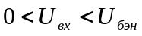транзистор в режиме отсечки и выходное напряжение (в отсутствие тока нагрузки) близко к 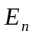 (формируется высокий логический уровень).
- при 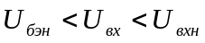 транзистор в линейном режиме. 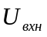-напряжение, при котором коллекторный ток насыщается. Для идеального транзистора 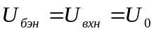 (пороговое напряжение).
- при 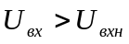 транзистор в режиме насыщения. Выходное напряжение определяется 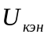 и мало зависит от коллекторного тока.
3. Выходная характеристика
Эта характеристика имеет очень важное значение при анализе проблем каскадирования логических элементов. Определение характеристик схемного интерфейса и величины коэффициента разветвления невозможно без знания особенностей выходной характеристики используемого ключа. Кроме этого, выходная характеристика предопределяет и требования к схеме логического элемента, реализующей наиболее удобные (по величине и направлению), с точки зрения формирования выходных уровней, управляющие токи.
В отличие от рассмотренных ранее характеристик выходная характеристики имеет две ветви, что соответствует двум формируемым выходным уровням. Ветви соответствуют различным режимам транзистора и должны быть рассмотрены отдельно. С целью анализа используем некоторую умозрительную схему, в которой на выходе ключа установлен источник напряжения 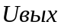 равный по величине выходному напряжению, изменяющемуся от 0 до Е_{n}.
Выходная характеристика для высокого уровня выходного напряжения. В этом случае транзистор находится в режиме отсечки и 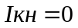. Значит 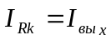 и 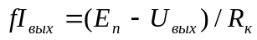а это уравнение прямой, пересекающей оси координат в двух точках: 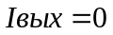 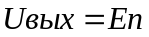 и при 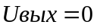 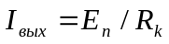. Следовательно, выходной ток (ток нагрузки) и выходное напряжение в этом случае связаны линейно! А это означает, что при нагружении простейшего биполярного ключа вытекающим током высокий логический уровень будет уменьшаться 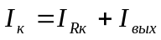.Отмеченное свойство биполярного ключа предопределяет следующее требование к схемам логических элементов, использующих такие ключи:
Схемы логических элементов должны обеспечивать при каскадировании («ли разветвлении) минимальную нагрузку по вытекающему току предыдущего каскада.
Выходная характеристика для низкого уровня выходного напряжения.
В этом случае транзистор ключа находится в насыщении с определенным токами коллектора 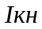 и базы 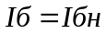. Проведем эксперимент, считая, что напряжение источника напряжения изменяется в оговоренных выше пределах. При нулевом напряжении на выходе схемы выходной ток будет равен (с учетом деланных выше допущений) 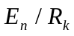, как и при формировании высокого выходного уровня. В интервале 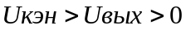 выходной ток будет уменьшаться практически с таким же темпом, как и в предыдущем случае, поскольку внутреннее сопротивление тестового генератора напряжения мало. Существенные изменения в выходной характеристике наступают при 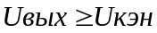. Выходной вытекающий ток стремительно уменьшается и. в конечном счете, меняет знак (становится втекающим). Крутизна, этого фрагмента характеристики велика и определяется нелинейными свойствами участка коллектор - эмиттер насыщенного транзистора. Пока транзистор находится а насыщении низкий уровень выходного напряжения мало зависит от выходного тока.
Интересно (с точки зрения требовании к каскадированию логических элементов) определить условия, при которых стабилизация низкого логического уровня прекратится. Видимо это произойдет, если 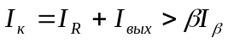. При этом транзистор ключа переходит в линейный режим, а выходной ток практически линейно будет связан с выходным напряжением. Крутизна этого фрагмента характеристики определяется, в основном, величиной коллекторного резистора.
2. Задание на работу.
2.1. Рассчитать биполярный насыщенный ключ с нагрузкой 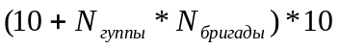. Степень насыщения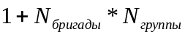. Тип транзистора выбирается самостоятельно.
2.2. С учетом заданной нагрузки построить:
- входную характеристику;
- передаточную характеристику;
- выходную характеристику.
3. Выполнение работы.
3.1. Собрать схему рассчитанного простейшего биполярного ключа.
3.2. Снять входную характеристику при нормальной температуре. Экспериментально определить степень насыщения.
3.3. Снять входную характеристику в диапазоне температур -20 +50° С. Экспериментально определить изменение степени насыщения.
3.4. Снять передаточную характеристику в диапазоне температур -20 +50° С. Экспериментально определить изменение логических уровней при 50% изменении нагрузки (в сторону увеличения и уменьшения нагрузки)
3.5. Снять выходную характеристику в диапазоне температур -20 +50° С. Экспериментально определить температурную зависимость величины предельно допустимого втекающего тока нагрузки.
4. Содержание отчета.
4.1. Результаты подготовки по п.2.1-2.2.
4.2. Экспериментальные результаты по п.3.1-3.5.
4.3. Выводы по работе.
5. Пример выполнения работы.
Соберем экспериментальную схему с входной характеристикой, как показано на рисунке ниже. Для этого нам понадобятся следующие элементы:
resistor для построения резистора;
gnd для построения земли;
VDC для построения батареи;
Capacitor для построения конденсатора;
BJT NPN для построения транзистора;
vpulse для построения импульсного источника напряжения;
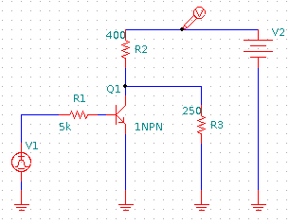

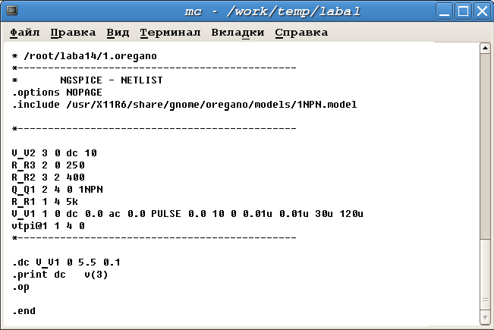
Отредактируем NETLIST, установив значения єлементов согласно своему варианту.

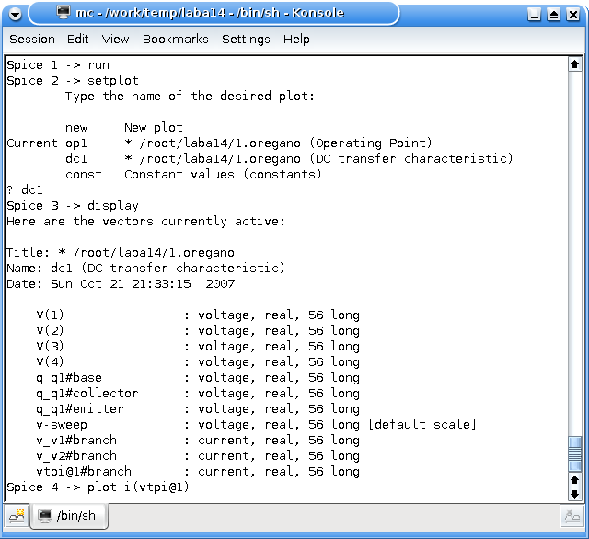
Теперь перейдём в режим моделирования (построим графики характеристик в Spice3).

Получим приблизительные график входной характеристики
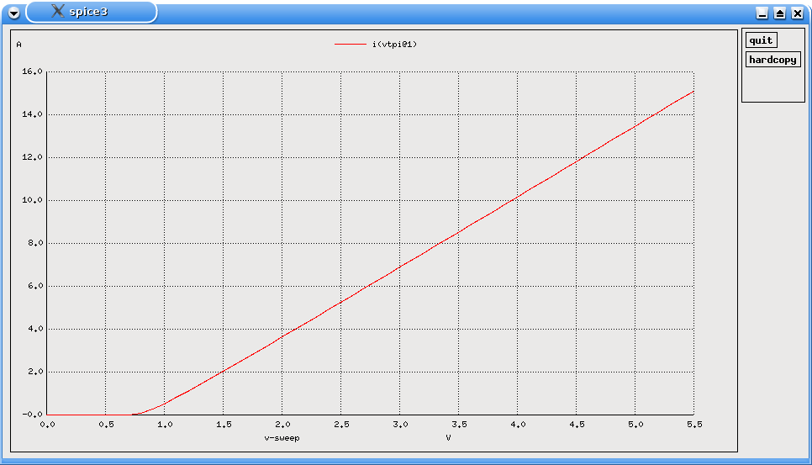

Снимем передаточную характеристику с той же схемы. Для этого перейдем в консоль и построим график.
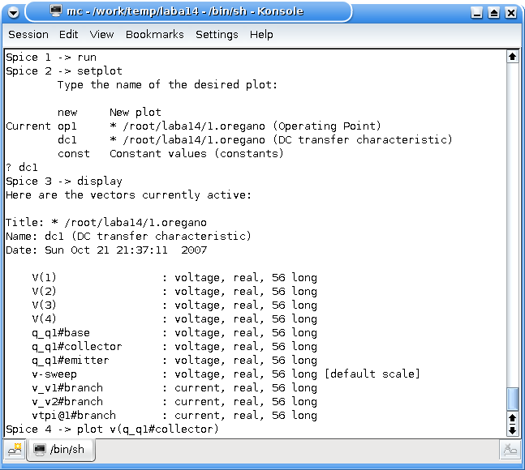

Получим приблизительные график передаточной характеристики
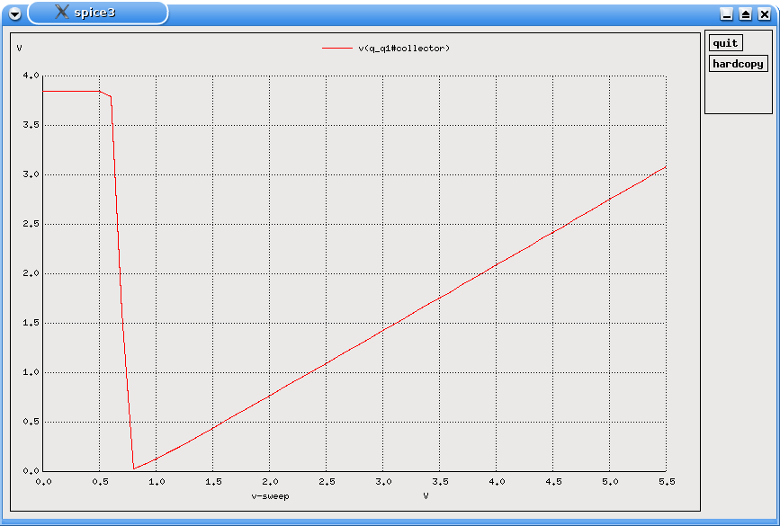

Для того чтобы снять выходную характеристику необходимо изменить схему (пример на рисунке ниже)
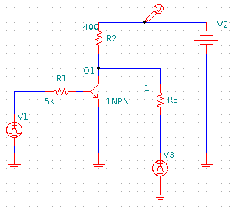

Отредактируем NETLIST, установив значения єлементов согласно своему варианту.
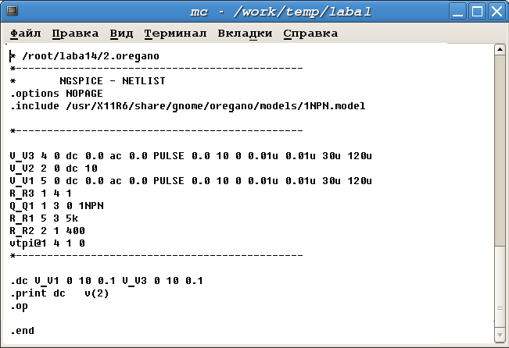

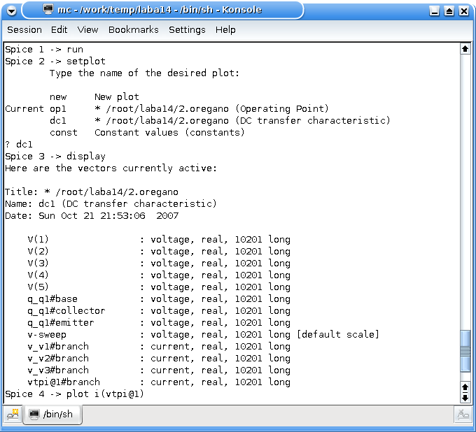
Теперь перейдём в режим моделирования (построим графики характеристик в Spice3).

Получим приблизительные график выходной характеристики
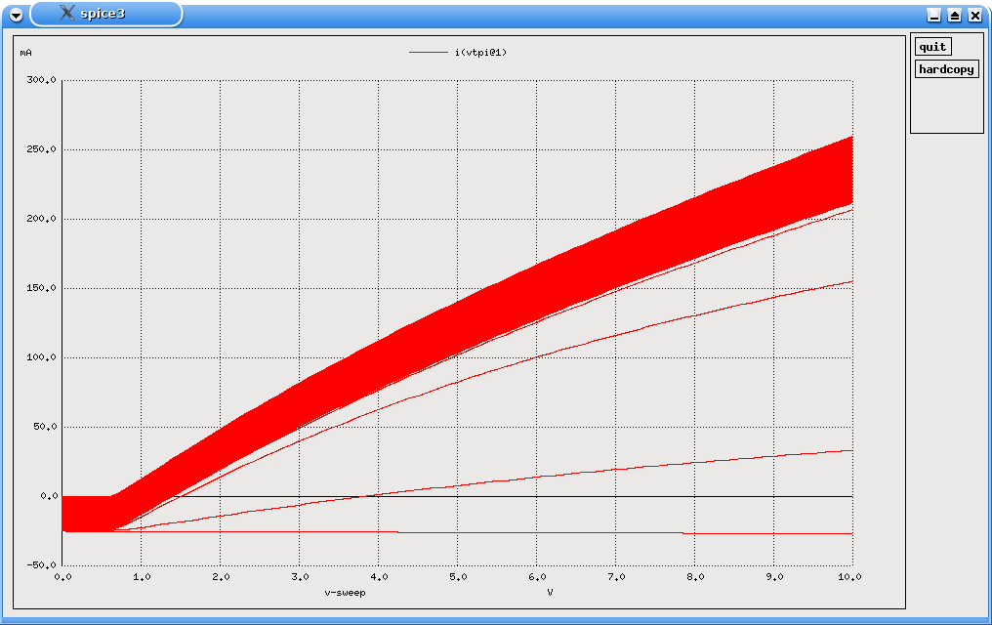
6. Контрольные вопросы.
1.Нарисуйте схему простейшего насыщенного ключа.
2. В каких режимах работаем транзистор простейшею насыщенного ключа?
3. Укажите условия при которых транзистор простейшею насыщенного ключа находится и режиме отсечки.
4.Укажите условия при которых транзистор простейшего насыщенного ключа находится в режиме насыщения.
5. Укажите условия при которых транзистор простейшею насыщенною ключа находится в линейном режиме режиме.
6. Чем задается величина тока насыщения?
7. Дайте определение термина "степень насыщения".
8. Нарисуйте входную характеристику насыщенною ключа.
9. Нарисуйте выходную характеристику насыщенною ключа.
10. Нарисуйте передаточную характеристику насыщенною ключа.
11. Чем определяется наклон характеристики втекающего тока для простейшего насыщенного ключа?
12. Опишите вес три участка передаточной характеристики простейшего насыщенного ключа.
13. Объясните вид ветви высоких уровней выходной характеристики простейшею насыщенного ключа.
14. Объясните вид ветви низких уровней выходной характеристики простейшего насыщенного ключа.
15. Нарисуйте схему для снятия выходных характеристик.
16. Использование какой ветви выходной характеристики предпочтительнее при каскадировании ЛЭ.
17. Укажите условия, при которых нарушается стабилизация низкого уровня в простейшем насыщенном ключе.

